Minyak sawit dan generasi akan datang: Meneroka penglibatan belia Malaysia

Fuzirah Hashim, Kesumawati A. Bakar, Siti Hamin Stapa

Pusat Kajian Bahasa dan Linguistik, Fakulti Sains Sosial dan Kemanusiaan
Universiti Kebangsaan Malaysia

Correspondence: Fuzirah Hashim (email: fuzy@ukm.edu.my)

Received: 17 January 2023; Accepted: 6 May 2023; Published: 31 May 2023

Abstrak

Tidak dapat dinafikan bahawa industri minyak sawit telah lama menjadi tulang belakang ekonomi Malaysia. Ia adalah industri yang terus relevan dalam memenuhi permintaan tempatan dan global bagi pasaran minyak makan dan biofuel. Pendapat umum yang sering menganggap industri minyak sawit tidak menarik minat belia sebenarnya tercetus dari perkongsian oleh para belia itu sendiri, serta pihak berkepentingan lain dalam industri. Untuk menarik minat belia Malaysia dan meningkatkan penyertaan mereka di dalam industri ini, adalah perlu terlebih dahulu memahami sikap dan motivasi mereka terhadap sektor tersebut. Ini adalah langkah pertama dalam memahami faktor yang mendasari motivasi mereka dan mengukur tahap penglibatan mereka terhadap sektor minyak sawit. Dengan itu, fokus kajian ini adalah untuk mengenal pasti sikap, penglibatan, dan minat belia FELDA dalam sektor minyak sawit Malaysia, serta pembolehubah yang menyokong sikap mereka dan berpotensi untuk mengekalkan penglibatan mereka dalam industri ini. Satu set soal selidik telah diedarkan kepada 50 orang responden FELDA diikuti dengan temu bual kumpulan fokus 5 orang belia FELDA. Data kualitatif telah mengukur tahap penglibatan belia FELDA melalui sumber sikap manakala data kuantitatif melalui survei mengukur tahap kategori dan ordinal bagi 8 konstruk industri dengan pembolehubah seperti jantina, umur dan tahap pendidikan. Secara amnya, penemuan kajian telah mendedahkan pandangan tentang kekuatan dan kelemahan industri minyak sawit yang berhubungkait dengan sikap positif dan negatif, motivasi dan penglibatan belia FELDA terhadap sektor tersebut.

Kata kunci: Belia Malaysia, industri minyak sawit, minat, motivasi, penglibatan, sikap

Palm oil and the next generation: exploring Malaysian youth engagement

Abstract

There is no denying that the palm oil industry has long been the backbone of Malaysia’s economy. It is an industry that continues to be relevant in order to meet both local and global demand for edible oil and biofuel markets. The idea that the industry holds no appeal for youth is a common belief frequently shared by the youth themselves as well as other stakeholders in the industry. The key to engaging Malaysian youth and to increase their participation in the oil palm sector is to first understand their attitude and motivation towards the sector. This is the first step in understanding the factors underlying their motivation and gauging their level of engagement towards the sector. Therefore, the focus of this study is to identify the attitude, involvement and interest of FELDA youth in the Malaysian palm oil sector, as well as the variables that support their attitude and have the potential to maintain their involvement in this industry. A set of questionnaire was distributed to 50 FELDA respondents followed by a group focus interview of 5 FELDA youth. Qualitative data measured the level of FELDA youth engagement through attitudinal resources while quantitaive data gauged the categorical and ordinal level of 8 industry constructs and variables such as gender, age and education. In general, the findings of the study have revealed insights into the strengths and weaknesses of the palm oil industry in relation to positive and negative attitudes, motivation and engagement of FELDA youth towards the sector.

Keywords: Malaysian youth, palm oil industry, interest, motivation, engagement, attitude

Pengenalan

Apabila permintaan global untuk minyak sawit meningkat sejak beberapa tahun kebelakangan ini, pengeluaran minyak sawit juga telah melonjak sejajar dengan keperluan tersebut. Malaysia telah menghasilkan anggaran 18 juta tan minyak sawit mentah pada tahun 2021, yang menyumbang kepada lebih kurang 8.5% daripada pengeluaran minyak dan lemak global (MPOB, 2022a). Malaysia, sebagai pengeluar minyak sawit kedua terbesar di dunia, bergantung kepada industri ini untuk menyokong ekonomi negara. Industri ini merupakan penyumbang keempat terbesar kepada ekonomi negara, menyumbang 8% daripada Pendapatan Negara Kasar (GNI) per kapita, menjadikannya amat penting kepada pembangunan ekonomi Malaysia. Di sebalik kisah kejayaan, terdapat juga cabaran yang dihadapi oleh kerajaan dalam mengekalkan pertumbuhan pesat industri ini. Salah satu isu terletak pada kekurangan penyertaan belia dalam industri dan sektor pertanian akibat persepsi negatif berkaitan risiko, kelemahan, kos dan sifat intensif buruh sektor tersebut (Er et al., 2021, Hall, 2011).
Keadaan ini menjadi lebih jelas jika dibandingkan dengan sektor pembuatan dan komersial, di mana sektor pertanian masih disifatkan jauh lebih rendah dan diletakkan pada kedudukan kedua. Alasannya boleh dikaitkan dengan persepsi umum bahawa mereka yang bekerja dalam bidang pertanian berpendapatan rendah dan tidak mempunyai prospek yang baik. Menurut Lai et al. (2021) pula, berdasarkan ciri-ciri demografi dan model regresi logistik yang digunakan dalam kajian mereka, hanya belia yang terdiri daripada kaum lelaki, tinggal di luar bandar, sedang bekerja di sektor kerajaan mahupun swasta, mempunyai pengalaman dan ahli keluarga yang terlibat dalam sektor perladangan kelapa sawit dilihat sebagai faktor paling kuat mempengaruhi kesediaan belia untuk bekerja di sektor perladangan kelapa sawit.
Akibatnya, belia secara amnya tidak berminat untuk menyertai sektor ini. Keadaan ini sememangnya membimbangkan kerana belia sewajarnya menjadi penggerak kepada kemajuan ekonomi sesebuah negara. Kekurangan penglibatan belia membawa kepada penglibatan pekerja asing untuk bekerja di sektor tersebut. Akibatnya, industri minyak sawit di Malaysia banyak bergantung kepada buruh asing, terutamanya dari Indonesia, Nepal, Myanmar, India, Vietnam dan Filipina (Kementerian Dalam Negeri Malaysia, 2021). Menurut Malaysian Palm Oil Board (MPOB), terdapat 340,105 pekerja asing di Malaysia, di mana jumlah ini merangkumi 77% tenaga kerja di ladang pada tahun 2018 (Muhanizah et al., 2022; Nik Ibrahim, 2019). Di Malaysia, FELDA (Lembaga Kemajuan Tanah Persekutuan) telah ditubuhkan untuk mengurangkan kemiskinan melalui penanaman kelapa sawit dan aktiviti pertanian yang lain. Siti Hamin, Kesumawati dan Fuzirah (2019) mendapati bahawa FELDA pada masa ini menyediakan kemudahan terkini dan yang bersesuaian agar generasi akan datang berpeluang untuk meningkatkan taraf sosioekonomi dan kesejahteraan mereka. Namun begitu, di sebalik potensi produk seperti minyak sawit ini, sumber manusia, khususnya belia, dianggap sebagai salah satu faktor yang boleh menjejaskan daya maju jangka panjang industri tersebut. Kerajaan Malaysia telah mengambil langkah-langkah yang perlu untuk menyelesaikan masalah ini seperti menyediakan perkhidmatan sokongan kepada belia di institusi pengajian tinggi serta mengadakan program dan rancangan pendidikan pertanian (Kementerian Pendidikan, 2013). Agenda ekonomi Rancangan Malaysia ke 12 menjangkakan peningkatan guna tenaga dengan sederhana iaitu pada kadar 1.4% setahun, bagi mencapai 16.2 juta pada tahun 2025, manakala pekerjaan baharu akan bertambah sebanyak 1.1 juta (Rancangan Malaysia Kedua Belas 2021-2025). Tumpuan adalah kepada matlamat meningkatkan produktiviti buruh serta mengurangkan pergantungan kepada migran kurang mahir. Ini adalah hasil daripada pelarasan berterusan daripada aktiviti ekonomi buruh yang intensif kepada ekonomi berasaskan pengetahuan dan inovasi. Untuk mencapai matlamat tersebut, generasi muda khususnya belia FELDA perlu menjadi penggerak kepada evolusi, menjadikan diri mereka sebagai sebahagian daripada komuniti pertanian yang produktif, inovatif, imaginatif dan berdaya saing tinggi (Norsida, 2012). Dengan itu, fokus kajian ini adalah untuk mengenal pasti sikap, penglibatan, dan minat belia FELDA dalam sektor minyak sawit Malaysia, serta pembolehubah yang menyokong sikap mereka dan berpotensi untuk mengekalkan penglibatan mereka dalam industri ini.

Kajian literatur

Pertanian, dengan sokongan kerajaan, sebenarnya menawarkan peluang yang besar kepada usahawan (D’Silva, Shaffril, Uli & Samah, 2009). Namun begitu, fahaman yang kuat di kalangan umum mengatakan bahawa pertanian mempunyai potensi yang terhad. Mohamed, Raja, Kaur dan Abdullah (2007) berpendapat bahawa jika industri ini diuruskan dengan baik, ia boleh memberikan pendapatan yang tinggi kepada pekerja di industri tersebut. Secara umumnya, masyarakat industri pertanian meyakini bahawa industri tersebut mampu menghasilkan pulangan yang tinggi kerana permintaan terhadap hasil pertanian tidak pernah berkurangan. Keluaran Dalam Negeri Kasar (KDNK) Malaysia pada suku tahun pertama 2022 didapati terus berkembang 5.0 peratus berbanding 3.6 peratus pada tahun sebelumnya di mana
sektor pertanian meningkat marginal 0.2 peratus berbanding 2.8 peratus. Prestasi ini dipengaruhi oleh subsektor kelapa sawit, perikanan dan ternakan yang masing-masing bertumbuh 3.9 peratus, 3.5 peratus dan 1.5 peratus (Jabatan Perangkaan Malaysia, 2022).
Melihat kepada potensi pertanian yang sangat cerah di Malaysia, generasi akan datang harus mempertimbangkan untuk mencari pekerjaan dalam sektor ini. Namun begitu, ianya memerlukan usaha dan komitmen. Siti Hamin, Kesumawati dan Fuzirah (2019) telah menjalankan survei soal selidik untuk mengkaji persepsi belia FELDA terhadap sektor minyak sawit di Malaysia. Dapatan kajian menunjukkan belia FELDA yakin dengan potensi industri ini. Mereka bukan sahaja melihat pada potensi, malah mereka juga sanggup menyumbang ke arah penambahbaikan sektor tersebut. Isunya sekarang ialah sama ada generasi muda akan mengekalkan minat mereka dalam sektor minyak sawit ini. Dapatan kajian menunjukkan majoriti generasi muda di pinggir bandar tidak berminat untuk bekerja dalam sektor pertanian dan perladangan (Jabatan Perangkaan Malaysia, 2018) kerana ia menyusahkan (Fuzirah, Kesumawati & Siti Hamin, 2019; Man, 2008). Ini disokong oleh Walsh dan Makararavy (2019) yang melaporkan bahawa pekerjaan berkaitan pertanian dianggap sebagai ‘3D’ (Difficult, Dirty and Dangerous). Menurut Desa dan Er (2022), antara faktor yang menyebabkan kekurangan penglibatan belia di dalam sektor perladangan kelapa sawit ialah persepsi golongan belia sebenarnya telah dipengaruhi oleh andaian negatif kerana gambaran terhadap sektor perladangan ini ialah kotor, tidak menguntungkan, bergaji rendah, berisiko tinggi dan berbahaya, tidak membawa kepada peningkatan taraf hidup serta tidak menjanjikan masa depan yang cerah bagi seseorang individu. Kajian-kajian terdahulu telah menunjukkan kekurangan pengetahuan dan kemahiran menyumbang kepada persepsi negatif ini (Frick, 1995; Marlyna, AzianuraHani & Er, 2019).
Abdullah (2017) pula mendakwa belia FELDA lebih cenderung untuk terlibat dalam tingkah laku berisiko tinggi seperti penyalahgunaan dadah dan perlumbaan haram yang menyebabkan mereka hilang minat untuk bekerja dalam sektor tersebut. Salah satu cara terbaik untuk mengekalkan sektor pertanian sebagai sektor yang disegani adalah dengan mewujudkan kesedaran dalam masyarakat, terutamanya dalam kalangan belia kerana merekalah yang akan menjadi pemimpin dan pewaris pada masa hadapan. Belia memainkan peranan penting dalam memastikan kualiti kehidupan bandar dan luar bandar menjadi lebih tinggi dalam mengejar masa depan yang mampan. Belia juga berupaya untuk melakukan perubahan positif, yang bukan sahaja terhad kepada masyarakat pertanian tetapi juga kepada dunia. Mempromosikan belia sebagai ejen yang mampan boleh membawa kepada dunia yang lebih adil, aman, inklusif, selamat dan mampan. Kemampanan bermaksud keupayaan untuk mengekalkan keadaan dan ketersediaan bahan atau keadaan yang dikehendaki dalam jangka masa panjang. Takrifan ini mengekalkan ciri-ciri kemampanan dan pembangunan mampan yang biasa disebut sebagai berorientasikan jangka panjang, dan pengenalan asas untuk mengekalkan sebarang keadaan atau bahan tertentu (Harrington, 2016). Dalam mempertahankan tindakan pembangunan mampan, matlamat yang penting adalah untuk memelihara atau membangunkan persekitaran yang baik dan sesuai terutamanya dalam satu jangka masa. Dalam kajian ini, keadaan yang bermanfaat termasuklah peluang kerjaya, keusahawanan, dan kestabilan ekonomi. Malaysia telah menunjukkan peningkatan dalam eksport produk minyak sawit di mana pada tahun 2020 jumlah eksport melebihi RM70 bilion, manakala pada 2019 RM67.5 bilion (The Sun Daily, 2021).
Di sebalik cabaran yang dihadapi oleh industri beberapa tahun kebelakangan ini, prestasi sektor ini adalah agak memberangsangkan. Prestasi positif ini seharusnya dapat mengekalkan minat belia terhadap sektor ini. Kajian terdahulu mengenai gandingan di antara sikap, motivasi dan interaksi dengan alam semula jadi telah dikaitkan dengan tujuan dan tingkah laku yang saling bekerjasama dan mampan (Kociszewski, 2018). Hasil tinjauan yang dilakukan oleh Siti Hamin et al. (2019) telah mengesahkan hubungan ini. Golongan belia, sebagai sebahagian daripada komuniti minyak sawit, didapati optimistik terhadap industri tersebut. Semakin lama dan semakin terarah penglibatan mereka dalam pertanian, semakin tinggi minat mereka. Ini menunjukkan kaitan antara emosi dan tingkah laku positif atau negatif terhadap pertanian yang berhubung dengan kelestarian pertanian (agricultural sustainability). Keterlibatan belia ialah istilah yang menggambarkan penyertaan belia dengan industri dan aktiviti kelapa sawit, tahap penglibatan mereka dalam industri, semangat dan rasa bangga mereka, dan konfigurasi sikap dan motivasi mereka, dinyatakan sebagai kesan positif atau negatif, pertimbangan (judgement) dan penghargaan (appreciation) (Kesumawati, Siti Hamin, & Fuzirah, 2019). Penglibatan dalam industri telah menunjukkan skor yang tinggi di dalam 8 konstruk (status sosial, motivasi pengurus, keserasian dengan rakan industri, rakan sekerja, sifat pekerjaan, keadaan fizikal tempat kerja, komitmen dan peluang kenaikan pangkat) yang berkaitan dengan kesan, pertimbangan dan penghargaan (affect, judgement and appreciation) adalah dijangka mempunyai kesan yang baik terhadap tingkah laku yang mampan (Kesumawati et al., 2019). Memandangkan terdapat pengaruh positif dalam penglibatan belia ini, adalah munasabah untuk menjangkakan bahawa kepuasan terhadap industri juga akan mempengaruhi tingkah laku yang positif dan berpanjangan.

Metodologi

Kajian ini telah menggunakan pendekatan kaedah campuran untuk kedua-dua pengumpulan data dan analisis. Menggunapakai reka bentuk sequential explanatory (Creswell, 2003), ianya melibatkan dua fasa yang berturutan iaitu 1) pengumpulan dan analisis kuantitatif soal selidik, diikuti dengan 2) pengumpulan dan analisis kualitatif dua temu bual kumpulan fokus. Fasa pertama melibatkan analisis statistik manakala yang kedua, menggunakan rangka kerja Appraisal (Martin & White, 2005). Gabungan kedua-dua kaedah ini membolehkan triangulasi dapatan kajian dan perbandingan di antara keduanya dalam perbincangan.

Alat dan prosedur kajian kuantitatif

Survei yang diadaptasi daripada Kusluvan dan Kusluvan (2000) yang diterjemahkan ke dalam Bahasa Malaysia (supaya mudah difahami) digunakan untuk mengkaji sikap dan motivasi responden. Survei ini terdiri daripada 71 soalan bermula dengan 7 soalan demografi mengenai latar belakang responden. Bahagian kedua mengandungi 64 soalan tertutup untuk mencungkil sikap dan motivasi responden terhadap sektor minyak sawit di Malaysia. Skala likert daripada "sangat tidak setuju" hingga "sangat setuju" digunakan untuk mengukur tahap sikap mereka. Survei dijalankan melalui dua wakil kepada 50 responden dari 4 penempatan kelapa sawit di negeri Johor dan Perak. Umur digunakan sebagai parameter pemilihan peserta dan belia di Malaysia ditakrifkan sebagai mereka yang berumur antara 15 dan 40 tahun (Dasar Pembangunan Belia Negara, 2007). Lapan puluh peratus daripada responden berumur antara 25 hingga 40 tahun, manakala kumpulan kedua terbesar (16%) berumur antara 22 hingga 25 tahun. Responden lelaki merangkumi 64% daripada responden, manakala 36% adalah perempuan. Setelah soal selidik dikumpul, data kemudiannya dianalisis menggunakan SPSS Windows 11.5 untuk mengukur dan membandingkan kedudukan peratusan, skor min, dan pekali korelasi (correlation coefficient) untuk mengenalpasti hubungan antara pembolehubah sikap, motivasi dan demografi.

Alat dan prosedur kajian kualitatif

Pengumpulan data kualitatif adalah berdasarkan temu bual kumpulan fokus yang dijalankan di Universiti Kebangsaan Malaysia, Selangor. Lima belia FELDA yang berumur sebaya di Fakulti Sains Sosial dan Kemanusiaan telah dipilih untuk temu bual. Lokasi penempatan FELDA membentuk satu lagi parameter pemilihan responden untuk mendapatkan pengalaman dan pendapat daripada pelbagai latar belakang. Terbahagi kepada dua sesi, temu bual kumpulan fokus pertama dijalankan dengan dua orang dan sesi kedua dengan tiga orang. Temu bual yang mengambil masa 150 minit secara keseluruhan, telah direkodkan dan ditranskripsikan. Transkripsi seterusnya dikategorikan untuk contoh Affect, Judgement dan Appreciation daripada sistem Appraisal (Martin & White, 2005). Pengkategorian dan analisis item leksikal mewakili pandangan dan sentimen peserta setepat mungkin (sebagai contoh, “saya sangat suka kerja yang saya lakukan untuk syarikat”). Terdapat dua sebab mengapa pendekatan kaedah campuran digunakan dalam kajian ini. Pertama, ia memberi peluang kepada integrasi dan interaksi data yang sistematik untuk mengkaji hubungan antara sikap dan motivasi belia terhadap sektor minyak sawit di Malaysia melalui penglibatan dan pengekalan mereka dalam industri. Kedua, temu bual mendedahkan pandangan peribadi dan aspek baharu yang tidak terdapat dalam soal selidik. Data daripada temu bual membolehkan faktor sosiopersonal dan cabaran dalam komuniti FELDA dikenalpasti dan ianya melengkapi hasil data kuantitatif. Dapatan disepadukan dalam bahagian tafsiran dan perbincangan kajian.

Kawasan kajian

Kajian telah dijalankan di 4 penempatan Felda di Semenanjung Malaysia, 1 di Perak dan 3 di Johor. Penempatan-penempatan tersebut adalah Felda Trolak Selatan, Felda Tunggal, Felda Kledang dan Felda Adela. Felda Trolak Selatan ialah sebuah penempatan yang terletak di negeri Perak. Ia ditubuhkan pada tahun 1956 untuk menyediakan tanah pembangunan pertanian dan penempatan semula penduduk luarbandar. Ianya terkenal dengan pemandangan yang indah meliputi bukit bukau dan kehijauan yang subur. Penempatan ini menjadi rumah kepada ramai peneroka Felda yang mengusahakan ladang kelapa sawit di kawasan tersebut. Selain itu, ia juga menempatkan beberapa perniagaan kecil seperti kedai dan restoran, yang memenuhi keperluan masyarakat setempat. Felda Tunggal terletak di negeri Johor dan terkenal dengan hasil pertanian seperti getah, kepala sawit dan koko. Penempatan ini ditubuhkan pada 1970an dan menjadi rumah kepada ramai peneroka FELDA yang bekerja di ladang. Felda Kledang juga terletak di negeri Johor dan telah ditubuhkan pada tahun 70an. Penempatan ini terkenal dengan pengeluaran pertanian kelapa sawit dan getah, dan ia juga menempatkan beberapa perniagaan kecil yang menyediakan perkhidmatan kepada masyarakat setempat. Felda Adela merupakan Felda yang ke 3 terletak di negeri Johor dan ditubuhkan pada tahun 1975. Penempatan ini terkenal dengan pengeluaran kelapa sawit dan getah, selain menempatkan beberapa perniagaan kecil yang memberi perkhidmatan kepada masyarakat setempat. Kesemua penempatan ini dapat dilihat pada Rajah 1.

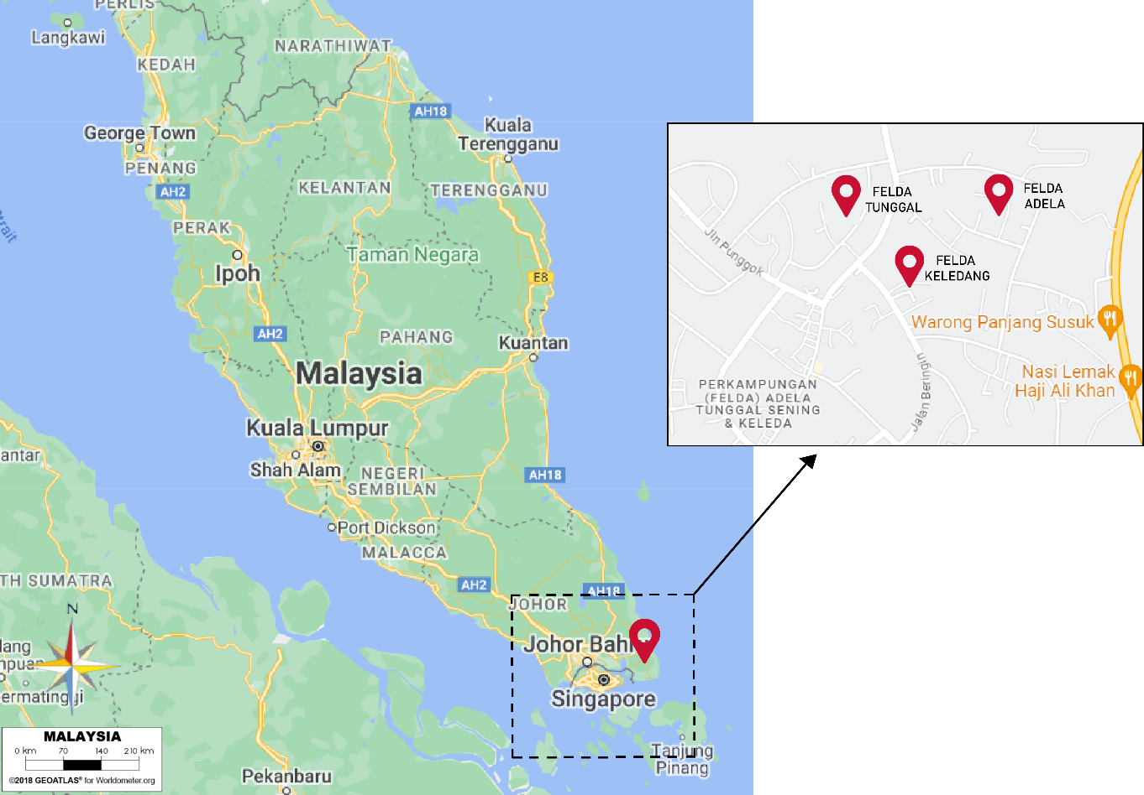
Rajah 1. Penempatan FELDA di Malaysia (dalam kajian)

Dapatan kajian

Data kualitatif telah mengukur tahap penglibatan belia FELDA melalui sumber Attitude manakala data daripada instrumen survei mengukur tahap kategori dan ordinal bagi 8 konstruk dan hubungannya dengan pembolehubah seperti jantina, umur dan tahap pendidikan. Kedua-dua jenis data ini telah menjadi asas untuk membuat kesimpulan tentang pengekalan motivasi dan penglibatan belia dalam sektor minyak sawit. Perbincangan tentang sikap dan bagaimana sikap positif dan negatif boleh menjadi penunjuk penting tingkahlaku masa depan di kalangan individu (Ajzen, 1985) akan dimulakan. Takrifan “sikap” dalam kajian ini digambarkan sebagai “tindakbalas evaluatif terhadap beberapa rujukan atau objek sikap, disimpulkan berdasarkan kepercayaan atau pendapat individu” (Gardner, 1985), direalisasikan melalui sumber sikap yang menunjukkan penilaian positif, neutral atau negatif terhadap manusia, tingkahlaku, peristiwa, objek, keadaan, dan perasaan (Martin & White, 2005). Konfigurasi sikap responden yang diukur sebagai aras ordinal terhadap 8 konstruk dalam soal selidik telah direkodkan pada skala Likert bermula daripada “sangat setuju”, “setuju”, “tidak setuju”, hingga “sangat tidak setuju”. Keputusan kuantitatif ini disokong secara kualitatif oleh ungkapan sikap kesan (affect) positif atau negatif, pertimbangan (judgement) dan penghargaan (appreciation) untuk menunjukkan penyertaan dan pengenalpastian belia dengan industri dan aktiviti dalam industri minyak sawit. Keputusan statistik deskriptif (lihat Rajah 2) menunjukkan pemeringkatan sikap positif dalam kalangan peserta terhadap 8 aspek sektor tersebut.
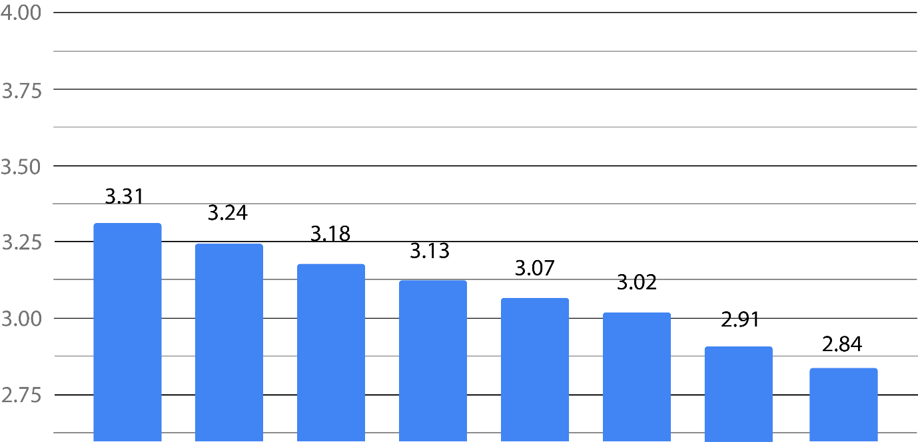
Status Motivasi. Kesesuaian. Rakan. Sifat Kondisi Komitmen. Peluang promosi.
Sosial. Pengurus. industri- sekerja. kerja. fizikal
. pekerja. di tempat
kerja.
Rajah 2. Sikap positif terhadap 8 konstruk di sektor minyak sawit

Dalam ranking 8 konstruk, status sosial mencatatkan tindak balas positif tertinggi (3.31). Responden percaya bahawa kerjaya dalam sektor minyak sawit adalah satu profesion yang dihormati dalam kalangan rakyat Malaysia. Keputusan positif yang tinggi menunjukkan bahawa responden menyedari bahawa keluarga mereka berbangga apabila melihat mereka diberi kenaikan pangkat dan berjaya dalam industri. Sumbangan eksport minyak dan produk berasaskan sawit kepada pendapatan eksport negara meningkat kepada RM108.52 bilion pada tahun 2021 berbanding RM73.33 bilion pada 2020. Sumbangan subsektor sawit kepada Keluaran Dalam Negara Kasar (KDNK) pada 2021 juga bernilai RM44.98 bilion atau 53.38 peratus daripada keseluruhan KDNK dalam sektor agrikomoditi negara. Kekuatan industri minyak sawit adalah bukti kepada peluang pekerjaan yang berterusan dan penyempitan jurang pendapatan antara masyarakat bandar dan luar bandar.
Temu bual yang dijalankan telah menunjukkan respon yang menyokong penemuan kuantitatif kajian. Empat daripada belia FELDA bersetuju bahawa industri ini telah menyumbang dan meningkatkan pendapatan keluarga mereka. Salah seorang daripada mereka mengulas bahawa “industri telah membantu meningkatkan pendapatan isi rumah kami. Kawan saya misalnya, pada musim kelapa sawit... dia tidak perlu risau tentang keperluan harian keluarganya”. Penilaian positif terhadap kekuatan industri dan peranan yang dimainkannya dalam menyediakan sokongan kewangan dan sosial kepada penduduk tempatan telah direkodkan daripada semua responden yang ditemuduga. Dengan ini, dapat disimpulkan bahawa kekuatan industri adalah kepada kestabilan dan pembangunannya yang berterusan, yang telah memberi manfaat kepada beberapa generasi peneroka dan pekebun kecil. Industri ini telah membantu banyak keluarga untuk memenuhi bukan sahaja keperluan asas seperti makanan, tempat tinggal, dan pakaian, tetapi juga keperluan pendidikan.
Kajian lepas mendapati bahawa keupayaan pengurus memimpin pekerja, memupuk hubungan baik di kalangan kakitangan, mewujudkan iklim kerja yang harmoni telah dapat memperbaiki sikap pekerja dan menggalakkan tingkah laku yang positif (Abdul Razak, Pangil, Md Zin, Mohamed Yunus & Asnawi, 2016). Dapatan kajian ini mendedahkan bahawa motivasi pengurus (3.24) menduduki tempat kedua pada tindak balas positif dalam kalangan responden (lihat Rajah 2).

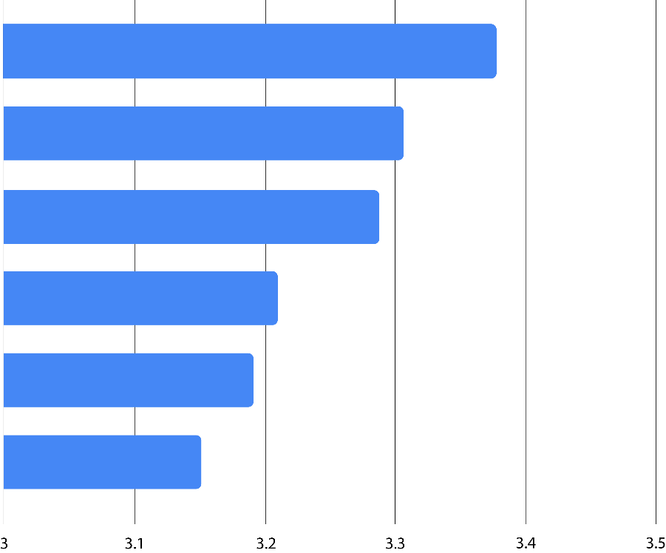
Latihan yang sesuai kepada pekerja

Delegasi kerja yang adil

Dihormati oleh majikan

Keterlibatan dalam membuat keputusan

Cadangan dihargai

Usaha diiktiraf

Rajah 3. Motivasi pengurus

Secara umumnya didapati bahawa pengurus minyak sawit menghargai pekerja-pekerja mereka dan langkah telah diambil untuk menyokong dan menyediakan kakitangan dengan latihan yang sesuai untuk pembangunan kerjaya mereka. Ini adalah ciri kedudukan tertinggi (3.38%) dalam motivasi pengurus (lihat Rajah 3). Menurut responden, peningkatan motivasi mereka adalah disebabkan delegasi kerja yang adil dan berkesan berdasarkan kepakaran dan kemahiran individu (3.31%). Di samping itu, responden secara umumnya bersetuju bahawa cadangan pekerja sentiasa dihargai dan diambil kira (3.29%). Ini menunjukkan rasa hormat majikan terhadap pekerjanya. Pekerja merasa dihargai dan bermotivasi apabila mereka terlibat dalam tugas membuat keputusan (3.19%), terutamanya yang memberi kesan kepada kerjaya mereka (3.21%) dan diberi latihan untuk meningkatkan pengetahuan dan meningkatkan kemahiran mereka. Memberi penghargaan yang sewajarnya kepada usaha pekerja juga merupakan salah satu faktor yang mendasari motivasi positif di kalangan kakitangan FELDA tanpa mengira umur dan latar belakang pendidikan. Dapatan ini disokong oleh data temu bual kajian melalui kedua-dua pertimbangan positif yang tersurat dan tersirat terhadap watak dan keupayaan yang berkaitan dengan tingkah laku dan etika dalam pengurusan. Seorang responden menggambarkan hubungan antara bapanya dan kakitangan beliau hasil daripada empati dan kemahiran kepimpinan yang baik, "bapa saya seorang majikan, tetapi dia benar-benar menjaga hubungannya dengan pekerja Indonesianya". Responden ini juga berkongsi pengalaman peribadi sebagai generasi ketiga FELDA melalui aktiviti konkrit seperti lawatan ke rumah, hubungan interpersonal majikan-pekerja dan kemesraan antara mereka. Ini seterusnya membawa kepada penilaian yang tersirat tentang kemahiran dan kecekapan pengurus FELDA. Ianya sangat berkaitan dengan kesesuaian industri-pekerja (3.18), di mana kepakaran dan kemahiran pekerja digunakan dengan baik oleh pengurus mereka, menghasilkan penghargaan yang positif terhadap persekitaran kerja mereka.
Rakan sekerja menduduki tempat keempat tertinggi (3.13) pada ukuran motivasi positif (lihat Rajah 2). Dua faktor yang kelihatan mempengaruhi motivasi di tempat kerja ialah 1) kerjasama di kalangan pekerja dan 2) persekitaran kerja yang mesra. Di dalam era ini, kebanyakan kerja dilakukan dalam pasukan; dan kelebihannya ialah, selain dapat bekerja secara bebas, seseorang itu juga akan menjadi sebahagian daripada pasukan yang akan berusaha ke arah mencapai sesuatu objektif. Apabila rakan sekerja bersikap bekerjasama dan mudah didekati, ditambah pula dengan latar belakang pendidikan dan kemahiran yang mencukupi, masalah akan menjadi lebih mudah untuk diurus dan objektif lebih mudah untuk dicapai. Ini merupakan sebab mengapa kebanyakan pekerja FELDA bersemangat untuk bekerja dalam sektor tersebut (lihat Rajah 4). Selain dari itu, responden juga memberikan sentimen positif terhadap sifat kerja di industri. Kerjaya dalam sektor minyak sawit dilihat sebagai tempat pemberian ganjaran dan kemampuan untuk bertahan.

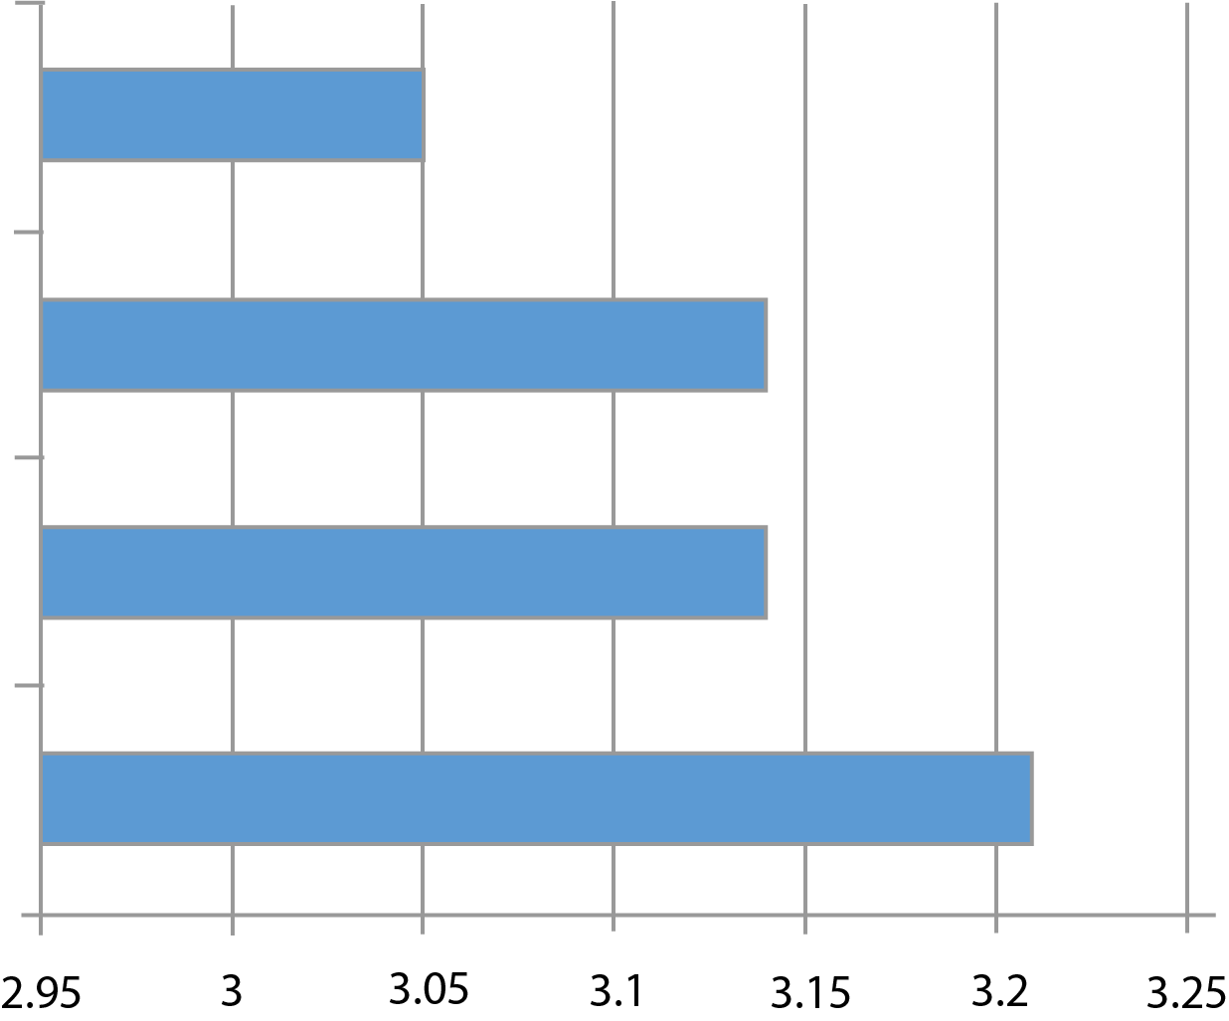
Saya boleh berkawan dengan mudah bersama mereka yang bekerja dalam industri minyak sawit

Terdapat kerjasama antara pekerja dalam industri minyak sawit

Secara umumnya, mereka yang berpendidikan bekerja dalam industri minyak sawit

Kebanyakan pekerja bermotivasi dan bersemangat tinggi untuk bekerja dalam industri minyak sawit

Rajah 4. Sebab-sebab motivasi
Merujuk kepada komitmen (2.91) (lihat Rajah 2), kedua-dua responden soal selidik dan temu bual menyatakan minat mereka untuk mempunyai kerjaya dalam bidang pertanian. Mereka telah berkongsi kebaikan dan keburukan menjadi sebahagian daripada komuniti kelapa sawit. Responden dari peringkat pengajian tinggi memberi keutamaan untuk bekerja dalam sektor kelapa sawit sebaik sahaja mereka tamat pengajian. Mereka dapat melihat potensi sektor ini dan akan menggalakkan keluarga dan rakan mereka untuk menyertai industri. Pelbagai sumber sikap positif digunakan oleh responden untuk menilai secara eksplisit industri, pengurusan, dan penyebab di sebalik keputusan mereka. Ianya bermula dari ekspresi positif kegembiraan dan kepuasan kepada penilaian positif karekter yang berkaitan dengan personaliti, keupayaan dan integriti. Penilaian yang paling kerap dibuat terhadap industri dari segi faedah ekonominya adalah seperti “industri kelapa sawit banyak membantu terutamanya dari segi ekonomi Malaysia dalam meningkatkan lagi taraf ekonomi masyarakat luar bandar di Malaysia”, peluang pekerjaan seperti "industri sebenarnya menyediakan pelbagai peluang pekerjaan kepada belia, dari sekolah menengah hingga lepasan universiti" dan faedah dari segi pengurusan yang berkesan. Responden juga membincangkan penggunaan minyak sawit dalam pelbagai makanan, detergen, produk kosmetik dan farmaseutikal, yang membawa kepada permintaan berterusan untuk kedua-dua minyak kelapa sawit dan isirong sawit; sebagai contoh, “minyak sawit mempunyai permintaan yang tinggi kerana boleh digunakan dalam pelbagai produk sampingan terutamanya makanan”. Ini menggalakkan pertumbuhan industri sampingan yang meningkatkan ekonomi dan membuka peluang pekerjaan kepada masyarakat sama ada di ladang atau perniagaan berkaitan. Responden juga percaya bahawa kekuatan industri ini terletak kepada permintaannya, yang membawa kepada kemampanan dan kestabilannya serta memberi manfaat kepada beberapa generasi pekebun kecil.
Di sebalik pandangan optimis ini, terdapat juga keengganan dan pengasingan dalam kalangan belia terhadap sektor ini. Sikap negatif tersebut tersirat melalui contoh-contoh konkrit yang menganggap bahawa hari bekerja adalah panjang dan menyusahkan di ladang dan di bawah terik matahari; contohnya, "kerja itu sangat padat buruh di mana ia memerlukan tenaga yang tinggi- sukar kerana seseorang itu perlu memotong gugusan buah-buahan dengan pahat dan sabit, dan kemudian mengumpulkan dan memuatkannya di atas lori”. Selain dari itu, pendapatan tidak tetap juga menjadi masalah kerana ia tertakluk kepada nilai pasaran minyak sawit yang turun naik. Namun begitu, keadaan kerja yang mencabar dengan waktu bekerja yang padat dan sukar boleh dikurangkan melalui kaedah dan teknologi penuaian yang inovatif, yang kemudiannya boleh meningkatkan keberkesanan produktiviti.
Menariknya, kritikan juga dibuat secara langsung dan tidak langsung terhadap sikap belia tempatan - "Belia kita bermasalah" dan "mereka sangat memilih untuk mencari pekerjaan". Di sini boleh disimpulkan bahawa pengelakan mereka dari melibatkan diri di dalam industri mungkin juga merupakan isu karektor seseorang dan bukan disebabkan oleh sifat industri ini sahaja. Ini mungkin disebabkan golongan muda kita tidak memahami industri ini dan bagaimana mereka boleh menyumbang kepadanya. Dibesarkan dalam komuniti kelapa sawit, sikap positif dan motivasi yang tinggi dapat digambarkan dalam jawapan yang diberikan oleh responden dalam kedua-dua soalselidik dan temu bual. Mereka secara eksplisit memuji industri ini; "industri ini telah bertahan sehingga kini dan telah banyak membantu banyak generasi pekebun kecil". Mereka juga menghargai kerajaan atas sokongan kewangan, latihan, biasiswa dan peluang pendidikan yang diberikan kepada masyarakat FELDA. Responden di dalam kajian ini mempunyai hubungan personal yang erat dengan industri, dan mereka berasa bangga untuk meneruskan legasi kerja yang sukar di ladang. Ini amat signifikan bila mengambil kira kemerosotan industri tahun demi tahun dan kapasiti perintis dalam menguruskan ladang. Mereka yang ditemu bual berasa yakin bahawa generasi akan datang mempunyai keupayaan untuk menguruskan tanah pusaka FELDA melalui bimbingan dan pengurusan yang betul. Malangnya, kekurangan pengetahuan mengenai industri serta pencarian peluang pekerjaan yang lebih menarik telah menyebabkan anak muda kita berpindah ke kawasan bandar, mengejar pilihan kerjaya yang berbeza daripada ibu bapa mereka. Ini juga mungkin disebabkan oleh kelayakan akademik mereka yang lebih tinggi; oleh itu mereka mencari pekerjaan dengan gaji yang lebih baik. Keputusan ini menyokong kajian terdahulu bahawa pertanian merupakan pilihan kerjaya yang tidak menarik kerana gaji pekerjanya yang rendah (Abdullah & Sulaiman, 2013). Secara keseluruhannya, kedua-dua analisis data kuantitatif dan kualitatif telah memberi sedikit gambaran tentang kelemahan dan kekuatan industri minyak sawit berhubung dengan penglibatan dan motivasi belia dalam komuniti FELDA.

Perbincangan

Secara umumnya, kedua-dua hasil kajian kuantitatif dan kualitatif memperlihatkan minat dan komitmen yang tinggi di kalangan belia FELDA terhadap sektor minyak sawit. Status sosial merekodkan sikap positif tertinggi, diikuti dengan motivasi pengurus, kesesuaian industri-pekerja, motivasi rakan sekerja, sifat kerja, keadaan fizikal tempat kerja, komitmen dan akhirnya, peluang kenaikan pangkat. Responden menghargai kepentingan industri sawit kepada generasi mereka dan generasi FELDA akan datang, justeru mereka mempunyai aspirasi untuk mengekalkan penglibatan mereka dalam industri ini. Mereka menyatakan minat mereka untuk meneruskan legasi keluarga dan membina kerjaya dalam industri. Izard dan Ackerman (2000) mendakwa bahawa motivasi intrinsik boleh dicetuskan dan dikekalkan melalui minat, dan ia "memotivasikan penerokaan dan pembelajaran, dan menjamin penglibatan seseorang di dalam persekitaran tersebut". Oleh itu, apabila belia bermotivasi, mereka akan melihat pekerjaan mereka sebagai amat bermakna. Minat mereka dapat dirangsang secara berterusan, dan seterusnya, penglibatan terhadap industri akan meningkat.
Industri minyak sawit sememangnya menyediakan laluan kerjaya yang komersial, berdaya saing dan sentiasa berkembang untuk golongan belia. Presiden Persatuan Minyak Sawit Malaysia memberi jaminan bahawa pekerja sektor kelapa sawit tidak perlu takut akan kehilangan pekerjaan kerana sektor itu masih berkembang maju. Beliau seterusnya mendakwa bahawa beliau tidak pernah mendengar sebarang berita mengenai pemberhentian kerja walaupun dalam keadaan masa yang sukar (Malaysian Palm Oil Council, 2020). Menurut Abazue, Er, Alam dan Begum (2015), perladangan kelapa sawit menyediakan peluang pekerjaan dan harapan kepada ramai orang dan, jika dikendalikan dengan berkesan, mempunyai keupayaan untuk mengurangkan pengangguran dan kemiskinan, khususnya di kawasan luar bandar. Hakikatnya, dalam tempoh 30 tahun yang lalu industri minyak sawit telah berkembang maju dan dengan meluas, menyediakan pelbagai jenis peluang pekerjaan dalam sektor penyelidikan dan pembangunan, kejuruteraan, perniagaan tani dan komunikasi. Belia FELDA dalam kajian ini menganggap pekerjaan dalam industri ini mempunyai nilai komersial yang tinggi dan memberi peluang kepada mereka untuk mengurus keperluan sendiri. Faktor lain yang mendasari penglibatan terhadap industri ialah motivasi pengurus. Penglibatan dan interaksi secara langsung antara pengurus dan pekerja telah terbukti meningkatkan produktiviti dan keuntungan sekaligus mengurangkan putaran penggantian pekerja (Osborne & Hammoud, 2017). Adalah diyakini bahawa organisasi akan lebih berjaya apabila mereka menganggap pekerja mereka sebagai pemegang kepentingan masa depan mereka sendiri.
Di sebalik faktor positif, responden juga menonjolkan faktor negatif dalam industri. Walaupun sikap negatif yang dinyatakan hanyalah peratusan kecil responden melalui survei dan temu bual, data telah mendedahkan bahawa kebanyakannya lebih positif daripada negatif. Ini mungkin disebabkan fakta yang tidak dapat dinafikan bahawa minyak sawit adalah salah satu penyumbang utama Malaysia, yang telah memberi inspirasi kepada belia untuk mengikrarkan komitmen mereka kepada industri.

Kesimpulan

The Young Professionals for Agricultural Development (2017) mencadangkan agar langkah perlu diambil untuk memastikan kemampanan minyak sawit dan sektor pertanian lain. Langkah pertama yang disasarkan adalah dengan menghubungkan media sosial dan pertanian, kerana media sosial akan menjadi saluran yang baik untuk menarik dan melibatkan golongan muda kepada pertanian melalui latihan dan aktiviti dalam talian. Media sosial telah terbukti amat berguna dalam mendekati generasi muda kerana ia adalah sebahagian besar dalam kehidupan mereka kini. Langkah seterusnya adalah dengan meningkatkan imej pertanian, khususnya minyak sawit sebagai sektor yang baharu dan kontemporari. Kesedaran tentang faedah sektor ini perlu ditingkatkan dalam kalangan belia. Pertanian seharusnya tidak lagi dianggap sebagai sektor pekerjaan 3D, sebaliknya sektor yang mempunyai reputasi yang semakin meningkat. Kursus dalam bidang pertanian dan kelapa sawit harus diperkasakan di institusi pengajian tinggi di mana kursus yang diajar boleh dikaitkan dengan kemajuan dalam teknologi, dengan tumpuan kepada perniagaan tani dan keusahawanan. Dengan ini, generasi muda akan dapat mengembangkan prospek mereka dalam bidang ini. Menekankan peluang-peluang ini, serta mengendalikan kursus di institusi pengajian tinggi untuk meningkatkan kesedaran tentang potensi industri mungkin berkesan dalam menggalakkan penglibatan dan mengekalkan minat di kalangan graduan baharu.
Peningkatan penggunaan Teknologi Maklumat dan Komunikasi (ICT) adalah satu lagi langkah untuk membantu belia menyebarkan pengetahuan, membina rangkaian dan mencari pekerjaan. Teknologi sedemikian juga akan meningkatkan taraf hidup peladang di luar bandar dan meningkatkan keuntungan minyak sawit. Seperti yang telah didedahkan dari penemuan, penyediaan sokongan kewangan, latihan, biasiswa, dan peluang pendidikan telah banyak membantu belia FELDA. Namun begitu, halangan kepada penglibatan mereka dalam industri ini seperti sokongan kewangan dan penawaran gaji yang rendah perlu ditangani. Perbincangan mengenai polisi di semua peringkat perlu melibatkan belia kerana penyertaan belia memberi peluang sebenar untuk mereka terlibat dalam keputusan yang akan mempengaruhi kehidupan mereka dan komuniti mereka. Untuk kekal berdaya saing dan menarik golongan muda menyertai industri, majikan perlu menawarkan gaji yang lebih tinggi dan pakej faedah yang lebih baik. Responden secara umumnya memberi penilaian positif mengenai prospek sektor ini. Mereka percaya bahawa dengan terus melabur dalam penyelidikan dan teknologi, sektor ini mungkin bertambah berkembang dan meningkatkan kualiti produknya, sekali gus meningkatkan permintaan pasaran bagi produk-produk tersebut. Hasilnya, penyertaan belia yang lebih tinggi dalam sektor ini boleh dijangkakan terutamanya dalam kalangan penduduk setempat.

Penghargaan

Kajian ini dibiayai oleh MPOB (Malaysian Palm Oil Board) di bawah geran No EP-2016-033. Kami ingin merakamkan setinggi-tinggi penghargaan dan ucapan terima kasih kepada responden daripada Universiti Kebangsaan Malaysia yang telah memberi maklumat dan pendapat yang amat berguna mengenai industri dan komunitinya.

Rujukan

Abazue, C., Er, A., Alam, A. F., & Begum, H. (2015). Oil palm smallholders and its sustainability practices in Malaysia. Mediterranean Journal of Social Sciences, 6(6S4), 482-488. https://doi.org/10.5901/mjss.2015.v6n6s4p482
Abdul Razak, N., Pangil, F., Md Zin, M. L., Mohamed Yunus, N. A., & Asnawi, N. H. (2016). Theories of knowledge sharing behavior in business strategy. Procedia Economics and Finance, 37, 545-553. https://doi.org/10.1016/S2212-5671(16)30163-0
Abdullah, S. (2017). Second sphere: Better education for Felda youth. The Edge Malaysia. Retrieved from: https://www.theedgemarkets.com/article/second-sphere-different-
kind-political-coalition.
Abdullah., A. A., & Sulaiman, N. N. (2013). Factors that influence the interest of youths in agricultural entrepreneurship. International Journal of Business and Social Science, 4(3), 288-302
Ajzen, I. (1985). From intentions to actions: A theory of planned behavior. In J. Kuhl & J. Beckmann (Eds.) Action Control 11-12. Springer: Berlin, Heidelberg.
Creswell, J. W. (2003). Research Design: Qualitative, Quantitative, and Mixed Methods and Approaches. USA, Thousand Oaks: Sage Publications.
D’Silva, J. L., Shaffril, H. A. M., Uli, J., & Samah, B. (2009). A review of contract farming and factors that impinge youths acceptance to contract farming. European Journal of Social Sciences, 11(2), 328-338.
Desa, H. and Ah Choy, E. (2022) “Faktor Pemilihan Kerjaya dalam kalangan Belia di Sektor Perladangan Kelapa Sawit”. Malaysian Journal of Social Sciences and Humanities (MJSSH), 7(6), p. e001576. Available at: doi: 10.47405/mjssh.v7i6.1576.
Earthworm. (2020). How migrant workers and palm oil businesses can achieve stability together. Retrieved from: https://www.earthworm.org/news-stories/palmoil-
businesses-migrantworker-retention
Er, A. H. C., Sharifah, R. S. A. R., Dira, S. B. D. S., Nur Marina, I., Auni, A. M. N., Noordeyana, T., . . . Marlyna, M. (2021). Environmental Care Strategies by a Palm Oil Miller. Annals of the Romanian Society for Cell Biology, 3062–3080.
Frick, M. J. (1995). Rural and urban inner-city high school student knowledge and perception
of agriculture. Journal of Agricultural Education, 36(4), 1-9. Available at: https://doi.org/10.5032/jae.1995.04001.
Fuzirah, H., Kesumawati, A. B., & Siti Hamin, S. (2019). Attitudes and motivation of the young generation towards the palm oil industry. e-Bangi, 16(4), 1-17.
Gardner, R. C. (1985). Social Psychology and Second Language Learning: The Role of Attitude and Motivation. Great Britain, London: Hodder Arnold.
Hall, T. (2011). Can agriculture solve youth unemployment? The Gleaner. Retrieved from: http://jamaica-gleaner.com/gleaner/20110131/cleisure/cleisure4.html.
Harrington, L. M. B. (2016). Sustainability theory and conceptual considerations: a review of
key ideas for sustainability, and the rural context. Papers in Applied Geography, 2(4),
365-382. Available at: https://doi.org/10.1080/23754931.2016.1239222.
Izard, C. E., & Ackerman, B. P. (2000). Motivational, Organizational, and Regulatory Functions of Discrete Emotions. In M. Lewis & J.M. Haviland-Jones (Eds.)., Handbook of Emotions, 253-264: Guilford Press.
Kesumawati, A. B., Siti Hamin, S., & Fuzirah, H. (2019). "Pemuda zaman kini sangat memilih kerja”: An appraisal analysis of FELDA youth’s attitudes towards the palm oil industry. Linguistics Journal, 23(2), 21-40.
Kociszewski, K. (2018). Sustainable Development of agriculture: Theoretical Aspects and their
Implications. Economic and Environmental Studies, 18(3), 1119-1134. Available at:
https://doi.org/10.25167/ees.2018.47.5.
Kusluvan, S., & Kusluvan, Z. (2000). Perceptions and attitudes of undergraduate tourism students towards working in the tourism industry in Turkey. Tourism Management, 21(3), 251-269. Available at: https://doi.org/10.1016/S0261- 5177(99)00057-6.
Malaysian Ministry of Home Affairs (2021) “Dasar Semasa Penggajian Pekerja Asing”. https://www.moha.gov.my/index.php/en/bahagian-pa-dasar-dasar-semasa/dasar- semasa-penggajian-pekerja-asing.
Malaysian Palm Oil Council. (2020). Jobs secure in oil palm plantations. Retrieved from: http://mpoc.org.my/jobs-secure-in-oil- palm-plantations. [Accessed December 5, 2020].
Man, N. (2008). Perceptions of agriculture among agricultural youth and the need for agricultural education. Malaysian Youth Development Journal, 1, 99-114.
Marlyna, M., AzianuraHani, S., & Er, A. H. C. (2019). Youth's attitude in the palm oil industry
in Malaysia: A needs analysis. Academics. Journal of Southeast Asian Studies, 89(1),
175-189.
Martin, J. R., & White, P. R. R. (2005). The Language of Evaluation. Gordonsville, United States: Palgrave Macmillan.
Ministry of Education. (2013). Malaysian Education Blueprint 2013-2025. Kementerian Pendidikan Malaysia. Retrieved from: MPOB (2022a). Malaysian Oil Palm Statistics 2021. 41st edition. MPOB, Bangi.
Mohamed, A. F., Raja, A. N. M., Kaur, B., & Abdullah, A. M. (2007). 50 years of Malaysian agriculture: The agricultural community. Selangor, Serdang: Universiti Putra Malaysia Press. National Youth Development Policy. Retrieved from: https://www.youthpolicy.org/national/Malaysia_1997_National_Youth_ Development Policy.pdf
Muhanizah Ahmad Mokhtar, Mazlalily Zakaria, Nurfaradilla Mohamad Nasri, Ruhizan Mohammad Yasin. (2022). Students’ Knowledge, Perception and Interest towards Sustainable Palm Oil Industry. Journal of Pharmaceutical Negative Results,13(9),7357- 7365
Nik Ibrahim, N. (2019).Palm Oil Current Issues & Challenges. Malaysian Palm Oil Board.
Norsida, M. (2012). Unleashing youth potentials in developing the agricultural sector. Pertanika Journal of Social Sciences and Humanities, 20(1), 93-106.
Osborne, S., & Hammoud, M. S. (2017). Effective Employee Engagement in the Workplace. International Journal of Applied Management and Technology, 16(1), 50-67. Shahbandeh, M. (2020). Palm oil industry worldwide- statistics & facts. Statista. Retrieved from:https://www.statista.com/topics/6079/global-palm-oil-industry.
Siti Hamin, S., Kesumawati, A. B., & Fuzirah, H. (2019). Attitudes & motivation of the young generation towards the palm oil industry. Mediterranean Journal of Social Sciences, 10(1), 117-130. Available at: https://doi.org/10.2478/mjss-2019- 0012.
The Sun Daily. (2021). Palm oil, palm products export value for 2020 to surpass RM70 billion. Retrieved from: https://www.thesundaily.my/business/palm-oil-palm- products-export-value-for-2020-to-surpass-rm70-billion-FG5945337.
Wei Sieng, L., Surianshah, W. N. S., Mohd Salleh, N. H., Mohd Idris, S. H., & Janor, H. (2021). Faktor Mempengaruhi Penglibatan Belia Dalam Sektor Perladangan Kelapa Sawit (Factors Affecting Youth Participation in the Oil Palm Plantation Sector). International Journal of Management Studies, 28(1).
Walsh, J., & Makararavy, T. (2019). Cambodian migrants in Thailand: Working conditions and issues. Asian Social Science, 7(7), 23-29. Available at: https://doi.org/10.5539/ass.v7n7p23.
Young Professionals for Agricultural Development. (2017). Ypard. Retrieved from: https://ypard.net/news/9-ways-engage- youth-agriculture.

